

Agence de la Dordogne
05 53 02 17 69
agence-perigueux@greta-cfa-aquitaine.fr
Agence du Lot et Garonne
05 53 76 02 54
agence-marmande@greta-cfa-aquitaine.fr
Agence du Béarn
05 59 84 15 07
agence-pau@greta-cfa-aquitaine.fr
Agences de la Gironde
05 40 54 71 31
contact@greta-cfa-aquitaine.fr
Agence des Landes
05 58 90 96 96
agence-dax@greta-cfa-aquitaine.fr
Agence du Pays basque
05 59 52 25 25
agence-anglet@greta-cfa-aquitaine.fr

DOSSIER DE CANDIDATURE*
A LA SÉLECTION EN IFAS DU GRETA CFA AQUITAINE - Agence SSOBE
ADRESSE POUR L’ENVOI DU DOSSIER DE SÉLECTION
GRETA CFA AQUITAINE
SECRETARIAT DE L’IFAS
A l’attention de Mme Berland
62, avenue Camille Pelletan
33150 Cenon
ADRESSE DU LIEU DE LA FORMATION ET DE L’ENTRETIEN ORAL
IFAS DU GRETA CFA AQUITAINE
LYCEE LA MORLETTE
62, avenue Camille Pelletan
33150 Cenon

DIRECTRICE IFAS CENON  DU GRETA CFA AQUITAINE | Hélène FREZOULS | helene.frezouls@greta-cfa-aquitaine.fr | 05 57 80 37 05
CONSEILLER EN FORMATION PROFESSIONNELLE | Marilys LOUPIEN | marilys.loupien@greta-cfa-aquitaine.fr | 06 32 64 14 85
ASSISTANTE DE L’IFAS ET CONTACT POUR LE DOSSIER | Agnès  BERLAND | ifas.cenon@greta-cfa-aquitaine.fr | 05 57 80 37 05

REFERENTIEL DU DIPLOME D’ETAT D’AIDE SOIGNANT
Arrêté du 07 avril 2020 modifié par les arrêtés du 12 Avril 2021 et 10 juin 2021 et l’instruction du 10 mai 2023
(Voir le site internet LEGIFRANCE https://www.legifrance.gouv.fr/jorf/id/JORFTEXT000043646160)
* Pour les candidats souhaitant intégrer la formation par l’apprentissage, la VAE ou en tant qu’agents de service, merci de contacter l’assistante de l’IFAS. Ne pas remplir ce dossier.

DEAS- Diplôme d’Etat Aide-Soignant

NOTRE CAPACITE D’ACCUEIL POUR L’ANNÉE 2024 : 45 places
- Dont au moins 20% aux agents de service relevant de la formation professionnelle continue visés à l’article 12 point II de l’arrêté du 12 avril 2021 soit 15 places minimum quels que soient les modes de financement et d’accès à la formation visée. ASHQ et agents de service issus d’établissements sanitaires et médicaux-sociaux, justifiant :
- D’une ancienneté de services cumulée d’au moins 1 an en équivalent temps plein
- OU du suivi de la formation de 70 heures relative à la participation aux soins d’hygiène, de confort et de bien-être de la personne âgée et d’une ancienneté de services cumulée d’au moins 6 mois en équivalent temps plein, effectués au sein d’1 ou plusieurs établissements sanitaires et médico-sociaux publics ou privés ou au domicile.)
- Et 1 report de formation de 2022
CALENDRIER DE LA SÉLECTION 2024

Mise en ligne des dossiers d’inscription | Mardi 06 Février 2024 à 8h00  Dossier téléchargeable sur notre site internet  www.greta-cfa-aquitaine.fr
Vendredi 21 Juin 2024 à minuit
(Cachet de la poste faisant foi)
Examen du dossier et entretien Oral (Convocation par mail) | Entre le 29 Avril et le 30 Juin 2024
Proclamation des résultats | Vendredi 05 Juillet 2024 à 14h
Pré-rentrée  (Présence obligatoire) | Lundi 26 Août 2024 de 9h30 à 12h30
Rentrée | Lundi 26 Août 2024

LE DOSSIER DE CANDIDATURE (PAGES 4 à 5) DOIT ETRE ENVOYÉ EN UNE SEULE FOIS PAR COURRIER AU PLUS TARD LE 14 JUIN 2024 A MINUIT.

L’envoi en recommandé avec accusé de réception du dossier de candidature est vivement conseillé

UNE CONFIRMATION DE LA RÉCEPTION DE VOTRE DOSSIER VOUS SERA ADRESSÉE PAR MAIL APRES ÉTUDE DE SA CONFORMITÉ.
LISTE DES DOCUMENTS A JOINDRE
POUR LE DOSSIER DE CANDIDATURE

PIECES OBLIGATOIRES POUR TOUS LES CANDIDATS (à joindre au dossier)
- Dossier de candidature (page 4-5), dûment complété  - Une pièce d’identité en cours de validité (CNI ou Passeport) - Copie recto verso sur 1 seule et même page/ ou un titre de séjour en cours de validité,  - Un CV détaillé  - Une lettre de motivation manuscrite | - La copie des originaux de vos diplômes ou titres étrangers traduits en français  - Un document manuscrit relatant, au choix du candidat, soit une situation personnelle ou professionnelle vécue, soit son projet professionnel en lien avec les attendus de la formation (ce document n’excèdera pas 2 pages) Cf Tableau des attendus et des critères en page 7
PIECES À JOINDRE EN PLUS EN FONCTION DES SITUATIONS CI-DESSOUS
- CANDIDATS DE NATIONALITÉ HORS UNION EUROPÉENNE : Lorsque le niveau de français à l’écrit et à l’oral ne peut être vérifié à travers les pièces demandées, au regard notamment de leur parcours scolaire, de leurs diplômes et titres ou de leur parcours professionnel, les candidats joignent à leur dossier une attestation de niveau de langue française égal ou supérieur au niveau B2 du cadre européen commun de référence pour les langues du Conseil de l’Europe. A défaut, ils produisent tout autre document permettant d’apprécier les capacités et les attendus relatifs à la maitrise du français à l’oral.

- CANDIDATS EN TERMINALE OU EN POURSUITE D’ÉTUDES (BAC PRO ASSP OU SAPAT) : La copie de relevés de résultats et appréciations ou bulletins scolaires

- CANDIDATS DEMANDEURS D’EMPLOI : Les attestations de travail, accompagnées éventuellement des appréciations et/ou recommandations de l’employeur (ou des employeurs)
Les candidats peuvent joindre tout autre justificatif valorisant un engagement ou une expérience personnelle (associative, sportive…) en lien avec la profession d’aide-soignant.

- CANDIDATS AYANT UNE RECONNAISSANCE RQTH : fournir la notification de décision de la MDPH

INFORMATION IMPORTANTE
TOUT DOSSIER INCOMPLET, NON CONFORME, ILLISIBLE
OU ADRESSÉ APRES Le 14 JUIN 2024 NE SERA PAS TRAITÉ
(CACHET DE LA POSTE FAISANT FOI)

MERCI DE LIRE ATTENTIVEMENT L’AIDE POUR REMPLIR CE DOSSIER EN PAGE 6

COORDONNÉES DU CANDIDAT
☐ Madame ☐ Monsieur | Nom de naissance :
Nom d’usage : | Prénom(s) inscrit dans l’ordre de votre pièce d’identité :
Date de naissance : __ __ / __ __ / __ __ __ __ |  | Ville de naissance :
N° dépt de naissance : |  | Pays de naissance :
Nationalité : |  | Permis de conduire : ☐ Oui ☐ Non  Véhicule personnel : ☐ Oui ☐ Non
Adresse :
Code postal : __ __ __ __ __ | Ville :
 PORTABLE __ __ __ __ __ __ __ __ __ __ |  | FIXE __ __ __ __ __ __ __ __ __ __
 _________________________________________ @ ________________________ . _______
☐ Reconnaissance Qualité Travailleur handicapé (RQTH)
DEAS- Dossier de candidature

CURSUS DE FORMATION : Cochez le parcours de formation
☐ Cursus Complet de Droit commun
☐ Cursus Partiel : Cochez le diplôme obtenu permettant la dispense :
- Baccalauréat Professionnel ASSP
- Baccalauréat Professionnel SAPAT
- Diplôme d’Etat Auxiliaire Puéricultrice (DEAP)
- Diplôme d’Etat d’Accompagnement Educatif et Social (DEAES)
Année d’obtention : Spécialité :
- Diplôme d’Etat d’Auxiliaire Médico-Psychologique (DEAMP)
- Diplôme d’Etat Auxiliaire de Vie Sociale (DEAVS)
- Diplôme d’Etat Ambulancier ou Certificat de capacité d’ambulancier (DEA – CCA)
- Mention Complémentaire Aide à Domicile (MCAD)
- Titre Professionnel Assistant de Vie aux Familles (TPAVF)
- Assistante de Régulation Médicale (ARM)
- Titre Professionnel Agent de service médico-social (ASMS)

PARCOURS SCOLAIRE
INTITULÉ DU DIPLÔME | ANNÉE | Validé  (obtenu) | Niveau  (non validé)
 |  | ☐ | ☐
 |  | ☐ | ☐
 |  | ☐ | ☐
 |  | ☐ | ☐
SITUATION FACE A L’EMPLOI
Vous êtes :

- Demandeur d’emploi inscrit à Pôle Emploi depuis le : ____ / ____ / ________
Identifiant : __________________ ARE ☐ Oui ☐ Non Si oui jusqu’à quand __ / __ / ______

- Salarié(e) en CDD ☐Salarié(e) en CDI
- Salarié(e) autre précisez : ___________________________________

- Non salarié(e) (travailleur indépendant, profession libérale, commerçant, artisan, agriculteur, …)

- Etudiant
- Scolaire
- Autre situation, précisez : __________________________________

FINANCEMENT DE VOTRE FORMATION (cf. AIDE PAGE 11 DU DOSSIER)
- Subvention Région Aquitaine (statut demandeur d’emploi sans emploi)
- En contrat de professionnalisation
- Transition Professionnelle
- PRO A
- Parcours Emploi Compétences
- Entreprises/ Plan de développement des Compétences
- Autres : Précisez :

COMMENT AVEZ-VOUS CONNU L’IFAS GRETA-CFA AQUITAINE ?
☐ Salon | ☐ Réseaux sociaux
☐ Presse / Affichage | ☐ Réseau professionnel
☐ Journées portes ouvertes | ☐ Réseau personnel
☐ Site internet | ☐ Ancien stagiaire du GRETA-CFA AQUITAINE

ENGAGEMENTS DU CANDIDAT
Je soussigné(e) ________________________________ certifie exacts les renseignements communiqués dans ce dossier de candidature à la sélection et avoir compris que tout dossier non conforme ou incomplet ne sera pas accepté.

Cochez votre choix pour les autorisations de publication des résultats :
- J’autorise l’IFAS de Cenon à publier mes résultats de sélection au DEAS sur son site internet
- Je n’autorise pas l’IFAS de Cenon à publier mes résultats de sélection au DEAS sur son site internet

Un oubli du choix de publication vaudra une non-autorisation.
Fait à ___________________________________ |   Le ___ / ___ / ______
Signature du candidat | Signature du représentant légal  (Dans le cas où le candidat est mineur)

AIDE POUR COMPLÉTER LE DOSSIER DE SÉLECTION
AU DIPLOME D’ÉTAT D’AIDE SOIGNANT
NOTICE A CONSERVER (NE PAS RENVOYER CE DOCUMENT)

ATTENDUS ET CRITÈRES NATIONAUX POUR LE DOSSIER DE CANDIDATURE ET L’ENTRETIEN ORAL
Les connaissances et aptitudes peuvent être vérifiées dans un cadre scolaire, professionnel ou associatif ou autres …
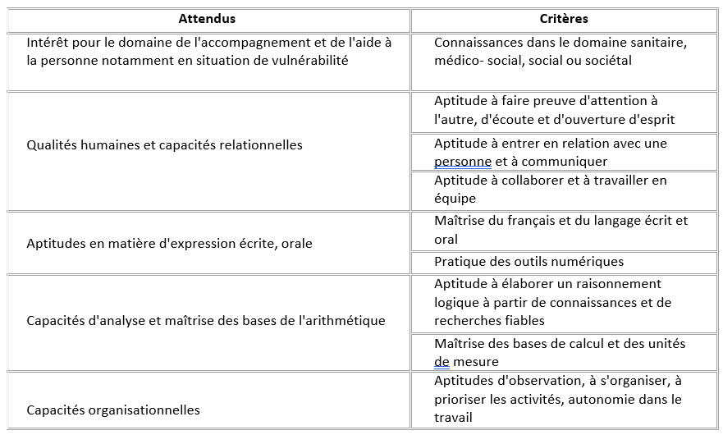

CONDITIONS D’ADMISSION A LA FORMATION CONDUISANT AU DEAS

- La formation conduisant au DEAS est accessible sans condition de diplôme,
- La formation conduisant au DEAS est accessible sans condition d’une durée minimale d’expérience professionnelle,
- La formation est accessible par la voie de la VAE,
- Les candidats doivent être âgés de 17 ans au moins à la date de l’entrée en formation,
- Le candidat doit satisfaire aux épreuves d’admission.

La sélection des candidats est effectuée par un jury de sélection sur la base d'un dossier et d'un entretien oral destinés à apprécier les connaissances, les aptitudes et la motivation du candidat à suivre la formation conduisant au DEAS.
- L'ensemble des pièces constitutives du dossier fait l'objet d'une cotation par un binôme d'évaluateurs composé, d'un aide-soignant en activité professionnelle et d'un formateur infirmier ou cadre de santé d'un institut de formation paramédical.
- L’entretien : D'une durée de 15 à 20 minutes est réalisé pour permettre d'apprécier les qualités humaines et relationnelles du candidat et son projet professionnel.
S ET DES CRITERES NATIONAUX POUR LE DOSSIER DE CANDIDATURE ET L’ENTRETIEN ORAL -
E DES DMI
SION A LA FORMATION CONDUISANT AU DEAS
RESULTAT D’ADMISSION

A l’issue de la sélection, le jury établit la liste de classement.

Les résultats comportant la liste des candidats admis en formation sont affichés dans chaque institut de formation et publiés sur internet, dans le respect des règles en vigueur de communication des données personnelles.

Les résultats seront affichés :

Au GRETA CFA AQUITAINE, IFAS Lycée La Morlette
62, Rue Camille Pelletan – 33150 CENON ET publiés sur le site Internet du Greta si le candidat en a donné l’autorisation.

Chaque candidat est informé personnellement par écrit de ses résultats (aucun résultat ne sera communiqué par téléphone).
Le candidat disposera d’un délai de sept jours ouvrés dès la proclamation des résultats pour valider son inscription en institut de formation en cas d’admission.
Au-delà de ce délai, il est présumé avoir renoncé à son admission et sa place est proposée au candidat inscrit en rang utile sur la liste complémentaire.
Le bénéfice de l’admission est valable uniquement pour la session de formation au titre de laquelle le candidat s’est inscrit.
ADMISSION A LA FORMATION CONDUISANT AU DEAS
ADMISSION DEFINITIVE
Si vous avez été admis à la suite de la sélection, sachez que l’admission définitive est subordonnée :

- Au paiement par chèque des frais d’inscription d’un montant de 100 € libellé à l’ordre de l’agent comptable du lycée Camille Jullian

- A la production, au plus tard le jour de la rentrée, d’un certificat médical émanant d’un médecin agréé attestant que le candidat n’est atteint d’aucune affection d’ordre physique ou psychologique incompatible avec l’exercice de la profession Aide-Soignant à laquelle il se destine (honoraires à la charge du candidat)

- A la production, avant la date d’entrée au premier stage de la fiche médicale de l’ARS remplie par le médecin traitant et d’une attestation qui vous sera adressée précisant que l’élève remplit les obligations d’immunisation et de vaccination prévues le cas échéant par les dispositions du titre Ier du livre Ier de la troisième partie législative du code de la Santé Publique.

N’hésitez pas à établir le carnet de santé électronique : il permet de vous informer par mail de vos rappels. De plus, il est partageable avec tout professionnel de santé- mes vaccins.net : https://www.mesvaccins.net/

CONSTITUTION DU DOSSIER MEDICAL
NANMENT DE LA FORMATION
Les informations ci-dessous sont données à titre d’information pour vous permettre d’anticiper les démarches en cas d’intégration si vous n’êtes pas à jour de vos vaccinations (la vaccination de l’hépatite B peut prendre 3 à 5 mois). Le dossier médical ne doit pas être envoyé avec le dossier de candidature.
Cf ci-dessous le modèle de la fiche ARS
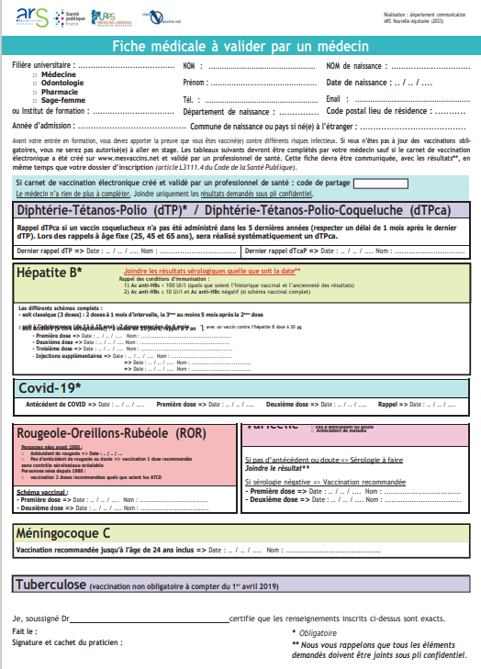

IENAU DEAS
FINANCEMENT DE LA FORMATION

VOUS SEREZ DEMANDEUR D’EMPLOI SANS EMPLOI AU 1er JANVIER 2024
Le parcours sera financé par une subvention Région Nouvelle Aquitaine pour les parcours complets et partiels. L’IFAS se chargera des modalités administratives. Le demandeur d’emploi devra fournir à l’entrée en formation, un avis de situation Pôle Emploi.

VOUS AVEZ ACTUELLEMENT UN STATUT DE SALARIE
Un devis de formation sera établi sur demande. Le GRETA CFA Aquitaine complètera également tout document nécessaire à la demande de prise en charge pour les organismes financeurs. Exemples de dispositifs :

- LE CPF DE TRANSITION PROFESSIONNEL : Le projet de transition professionnelle est une modalité particulière de mobilisation du compte personnel de formation, permettant aux salariés souhaitant changer de métier ou de profession de financer des formations certifiantes en lien avec leur projet. Dans ce cadre, le salarié peut bénéficier d’un droit à congé et d’un maintien de sa rémunération pendant la durée de l’action de formation. Attention un dossier est à remplir avec des délais bien définis (clôture du dossier 4 mois avant le démarrage de la formation, consulter le site : https://www.transitionspro.fr/les-dispositifs/le-cpf-projet-de-transition-professionnelle)

- LE DISPOSITIF DEMISSIONNAIRE : Le dispositif pour les salariés démissionnaires permet aux personnes en activité et voulant changer de métier ou créer/reprendre une entreprise, de concrétiser leur projet, tout en étant indemnisées par Pôle Emploi. Le dispositif démissionnaire est un processus, un enchainement d’actions à réaliser dans l’ordre et dans un certain délai avant de démissionner (consulter le site : https://www.transitionspro.fr/les-dispositifs/le-cpf-projet-de-transition-professionnelle)

- La PRO A : la reconversion ou la promotion par alternance (ex-période de professionnalisation), vise à favoriser l'évolution professionnelle et le maintien dans l'emploi des salariés au travers d'un parcours de formation individualisé. Ce parcours alterne enseignements théoriques et activité professionnelle. Il peut être mis en place par l'employeur, dans le cadre du plan de de développement des compétences de l'entreprise ou par le salarié. Si le salarié souhaite bénéficier d'une reconversion ou promotion par alternance, il doit en faire la demande à son employeur de préférence par lettre recommandée avec accusé de réception.
DES ATTENDUS ET DES CRITERES NATIONAUX POUR LE DOSSIER DE CANDIDATURE ET L’ENTRETIEN ORAL –

ON A LA FORMATION CONDUISANT AU DEAS
REMUNERATION LE TEMPS DE LA FORMATION
NANMENT DE LA FORMATION
En fonction de votre situation, plusieurs solutions sont possibles.

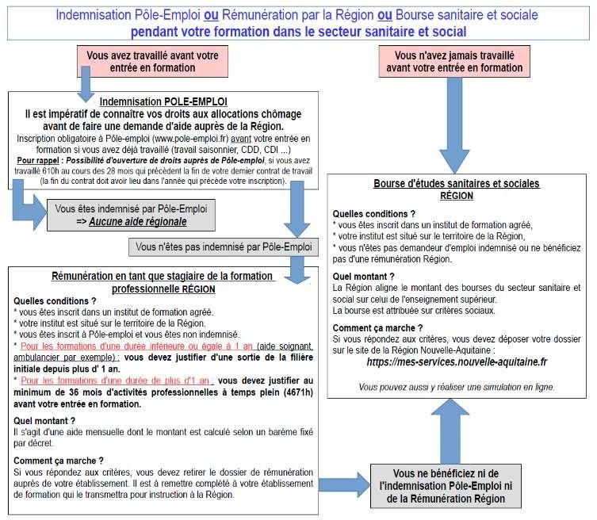
[Attirez l’attention du lecteur avec une citation du document ou utilisez cet espace pour mettre en valeur un point clé. Pour placer cette zone de texte n’importe où sur la page, faites-la simplement glisser.]

INFORMATIONS COMPLEMENTAIRES IMPORTANTES
NANMENT DE LA FORMATION

TRANSPORT

Dans le cadre des stages, vous serez amenés à vous déplacer sur des établissements de santé au sein du département dans un rayon de 40km autour de votre domicile.
Il est indispensable de prévoir un moyen de locomotion personnel.

FORMATION EN CENTRE
Horaire : 9h00-12h30 / 13h30-17h00

FORMATION EN STAGE
Les lieux de stages cliniques sont affectés par la Directrice Adjointe de l’IFAS en fonction des places accordées par les structures pour l’année 2024 et de votre lieu d’habitation dans la mesure du possible.
Les horaires en stage correspondent aux horaires des professionnels de santé en activité (amplitude horaire de 6h30 à 21h, journée en 12h possible …). Aucun aménagement des horaires en stage ne sera possible sans Adjointe et du cadre de santé du service.

